**PROJECT PRJ**

Build the website to support some functions of the pet center. The center’s website has 3 user roles:

**Customer:**

* View services
* Sign up and add pets to the system
* After loginin, can book a room for his/her pet
* After login, can cancel the booking.
* After loging, can view book history
* Send feedback
* Manage pets: add, view, update, disable

**Admin:**

1.Manage customer: search by name, view, block/unblock (gồm login)

2.Manager services: view, create, update, disable services

3.Manage services’s price.

4.Manage feedback: view

5.Manage booking, invoice: view, update status

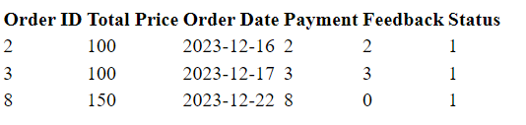

(form list invoice)

- Ở cột Payment sẽ có thể chuyển đổi : 3 trạng thái là đã thanh toán, chưa thanh toán, và quá hạn thanh toán.

- Ở cột feedback thì sẽ có chức năng view được feedback và có thể reply feedback nếu notdone(status = 0)

- ở cột Status thì sẽ có thể chuyển đổi: 6 trạng thái ( Status 1: waiting for confirmation, 2: confirmed 3 Delivering/waiting for checkin, 4 Delivered/Checked in 5 Cancel order 6 Done)

6.Change booking information if the customer’s pet is not fit

7.Manage feedback: reply

-Làm chức năng reply (bảng dưới)

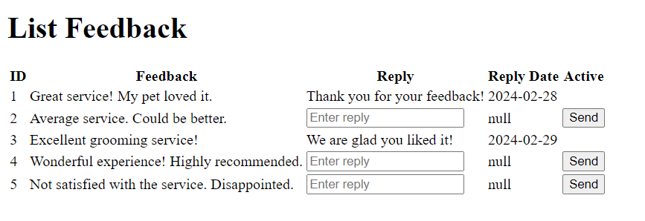

customer

admin

admin

admin

Customer

Common requirements: the group must perform the following tasks to be evaluated

* Each group will choose one topic to develop
* Report the project’s processing: students use text, images to report in the edunext depends on the faculty’s timeline
* The asignment is evaluated weekly
* The project must have:
  + Document: ERD, physical DB design, description about the task list for each member.
  + Product:
    - Frond-end: UI/UX
    - Backend:
      * Use MVC2 model
      * Have comments to maintainance easier
      * Appreciate if the group uses the filter. (optional)
* The final evaluation is in the 10th week

**Database**

***Table***

1. Accounts:
   * Acc_id: INT (primary key)
   * Email: VARCHAR(50)
   * Password: VARCHAR(50)
   * PhoneNumber: VARCHAR(50)
   * FullName: NVARCHAR(50)
   * Register_Date: Date ( ngày đky tài khoản)
   * Role: VARCHAR(50)
   * Status: INT(1:active 0:deactived)
2. TypeServices:
   * Typeservice_id: VARCHAR (50) (primary key)[A,B,C,D]
   * Name: VARCHAR(50)[Hotel,Bath,Grooming,Food]
   * Description: VARCHAR(50)
   * Status: INT (1:active ; 0:deactived)
3. Services:
   * Service_id: INT (primary key)
   * Typeservice_id: VARCHAR (50) (khóa ngoại)
   * Typepet_id: INT
   * Description: VARCHAR(50)(Kích thước chuồng – các công đoạn tắm – kiểu tỉa – dinh dưỡng đồ ăn)
   * Weight_range: DECIMAL(4,1) (Khối lượng tối đa của pet) NULL
   * Price: INT
   * Expiration_Date: Date NULL
   * Discount: INT(%)
   * Quantity: INT (số lượng hiện có) NULL
   * Image: VARCHAR(50)
   * Status: INT (1:active ; 0:deactived)
4. Pets:
   * Pet_id: VARCHAR(50) (primary key)
   * Acc_id: INT (khóa ngoại)
   * Breed_id: VARCHAR (50) (khóa ngoại)
   * Typepet_id: VARCHAR (50) (khóa ngoại)
   * Weight: DECIMAL(4,1)
   * Status: INT (1:active ; 0:deactived)
5. Breeds:
   * Breed_id: VARCHAR(50) (primary key)
   * Typepet_id: VARCHAR(50) (khóa ngoại)
   * Name: VARCHAR(50)
6. TypePets:
   * Typepet_id: VARCHAR(50) (primary key)
   * Name: VARCHAR(50)
7. Orders:
   * Order_id: INT (primary key) tự động tăng (1,1)
   * Acc_id: INT(khóa ngoại)
   * Total_price: INT
   * Order_date: DATETIME
   * Payment_id: Varchar(50)
   * Feedback_id: INT(50)
   * Status:INT (1: đang chờ xác nhận, 2: xác nhận 3 Đang giao/chờ checkin, 4 Đã giao/ Đã checkin 5 Hủy đơn 6 Xong)
8. Payments:

* Payment_id: INT primary key
* Payment_date: Datetime
* Type_payment: Int ( 1:ck 0: tien mat)
* Status: INT(1: done 0: notdone)

9. Feedback

* + Feedback_id: VARCHAR(50), primary key
  + Order_id: INT (foreign key referencing Orders table)
  + Feedback_text: VARCHAR(255)
  + Reply_text: VARCHAR(255)
  + Reply_date: DATETIME
  + Status: INT(1: replied, 0: not replied)

10.OrdersDetails:

* + OrderDetail_id: INT (primary key), tự động tăng (1,1)
  + Order_id: INT (khóa ngoại)
  + Service_id: INT (khóa ngoại)
  + Pet_id: VARCHAR(50) (khóa ngoại),
  + Start_time: DATETIME
  + End_time: DATETIME
  + Quantity:INT
  + Price: INT

***Ràng buộc:***

* Email phải có dạng @.gmail.com
* PhoneNumber phải có 10 chữ số
* Price ở bảng OrdersDetails: = Price của Service_id*Quantiry
* Start_time và end time ở bảng OrdersDetails luôn lớn hơn hoặc bằng Order_date ở bảng Orders
* Payment_date ở bảng Payments luôn lớn hơn hoặc bằng Order_date ở bảng Orders
* Reply_date ở bảng Feedback luôn lớn hơn hoặc bằng Order_date ở bảng Orders
* Total_price ở bảng Orders bảng tổng các OrdersDetails có Order_id đó.